**Технологическая карта**

**Образовательные области:** Творчество  
**Раздел:**Рисование  
**Тема:** «Овощи и фрукты»

**Цели:** познакомить с названиями фруктов, учить описывать фрукты, сравнивать их; развивать логическое мышление; формировать умение рисовать красками, мыть кисточку перед использованием другой краски.

**Материалы и оборудование**: картинки с изображением фруктов, овощей, миски, тарелки, три картинки с фруктами; индивидуальные листы бумаги с пунктирными контурами фруктов.

1. **Организационный момент.**

Ребята, вы любите загадки? (Ответы детей.) Тогда отгадайте мою загадку:

Несу я урожаи,

Поля вновь засеваю,

Птиц к югу отправляю,

Деревья раздеваю.

Но не касаюсь сосен

Ведь я же … (осень)

**Основная часть.**

- О каком времени года загадка? (Об осени.)

- Какие осенние признаки вы знаете? (Ответы детей.)

- Какие осенние месяцы вы знаете? (Ответы детей.)

- Ребята, а что собирают люди осенью в огородах и садах? (Урожай овощей и фруктов.)

- А какие вы знаете овощи? (Ответы детей.) А фрукты? (Ответы детей.)

*(Презентация осень)*

**

- А кто скажет, где растут овощи? (Фрукты?) (Ответы детей.)

Воспитатель: Ребята, а вы любите путешествовать? Тогда мы отправляемся с вами на огород. Представим, что мы овощи и фрукты (Делятся на команды).

- Ребята, а у меня для вас есть ещё загадки, только отгадки к ним спрятались в мешочке! Хотите узнать, что лежит в мешочке? (Ответы детей.)

**Игра "Чудесный мешочек".** (Дети отгадывают, что лежит в мешочке)

**2. Описание фруктов по качествам и признакам.**

Воспитатель. Я буду показывать картинку с изображением фрукта, а вы скажете. Какие фрукты имеют форму круга? *(Яблоко, гранат,  апельсин,  мандарин.)* Какие  фрукты  похожи  на  треугольник? *(Груша.)* Какие фрукты имеют форму овала? *(Абрикос, киви, слива, банан, лимон.)*

**3. Игры:**

∙ **Куда что положить?**

Воспитатель, указывая на изображение, предлагает детям разделить овощи и фрукты: овощи и фрукты в корзины.

4∙ **Что лишнее?**

Дети смотрят на картинки в каждом ряду, называют лишний предмет и объясняют, почему он лишний.

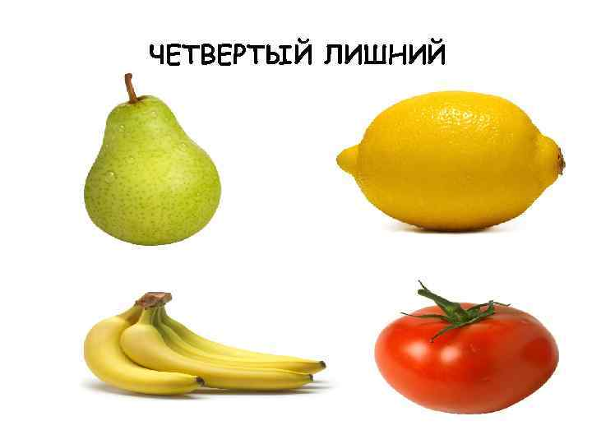

*(На нижней картинке возможны два варианта лишнего предмета: банан, потому что все предметы круглые, а он – нет, или помидор, потому что он овощ, а остальные предметы – фрукты.)*

**5. Музыкально-ритмические движения.**

Дети по показу воспитателя танцуют под музыкальную композицию *(Танец овощей)*

**6. Рефлексия. Рисование.**

Воспитатель развешивает листы с пунктирными контурами овощей и фруктов на доске.

Дети обрисовывают контуры и раскрашивают их красками.

**Заключительная часть**

Подведение итога занятия.

Что в нашем занятии вам особенно запомнилось? Чем интереснее было заниматься? Что нового узнали?